# Introdução:

A proposta docente interdisciplinar do projeto consiste em um Jogo que utilize matemática em seu funcionamento lógico, e em suas funcionalidades físicas proporcione uma experiencia no jogo com o Arduino.

Promovido pelos professores Daniel Macedo, Max Miller e Joaildo Maia; trabalha em conjunto com 3 disciplinas: Programação Orientada a Objetos, Eletrônica Analógica Digital e Matemática.

O Bardo’s Adventure é um jogo de RPG (Role-playing game) de mapa aberto que utiliza os conhecimentos gerais matemáticos e musicais, procurando de forma dinâmica usá-los para o prosseguir no jogo. O uso de uma flauta doce é opcional no jogo, pode-se aprender a música no jogo e tocá-la literalmente na flauta doce, com o reconhecimento das notas no software.

Inspirado em Legends of Zelda, o jogo usa equações que levam a notas musicais para serem tocadas as músicas. Nesta jornada, o bardo aprenderá 3 novas músicas para tocá-las para o Rei. O intuito do jogo é que com nostalgia e de maneira divertida, possamos usar conhecimentos musicais e matemáticos para jogá-lo.

Um desenvolvimento de software como este, para fins educativos, tanto para os desenvolvedores como para os usuários, nos leva à de fato aprender o trabalho e desenvolvimento de projetos para nossa prática profissional.

# Bardo’s Adventure:

O Bardo tem sua filha curiosa, que andando pelas terras foi capturada pelo Rei porque não podia andar ali. Agora o Bardo tem que aprender músicas novas para agradar ao Rei e conseguir resgatar sua amada filha.

A história clássica de heroísmo, buscamos isto na história justamente para ser algo clássico e divertido. O Bardo como personagem clássico, pai de família e herói.

O objetivo do projeto é que de forma nostálgica e divertida, sejam aplicados os conhecimentos de matemática para o desenrolar da história prosseguir. A atividade de forma didática nos ensina sobre diversão e aprendizado.

# Desenvolvimento:

A princípio o projeto seria feito em java, porém em meio a dificuldades migramos para a plataforma Unity. Desenvolvemos em sua maior parte em C#; utilizando Arduino, C, Java e C#; no total 4 linguagens.

Tendo o desenvolvimento no Unity, utilizamos o sistema de tilemap 2D fornecido pela plataforma. Que como um quebra cabeça, monta o mapa. Com os scripts conseguimos moldar a parte lógica do jogo como queríamos. Tais como funções: movimentação, entrada e saída das casas, letreiro das placas e falas, etc.

O protagonista da história é o Bardo, que tem sua filha levada pelo Rei. Sua missão é aprender novas músicas para agradar ao Rei e resgatar sua filha. É possível ele andar pelo mapa, e visitar 3 pessoas: o lenhador, o florista e o ceifador. Com isso, 3 enigmas matemáticos são propostos, que com o seu resultado geram as músicas.

No uso do Arduino, temos o receptor bluetooth HC-05, que se comunica com o celular que contém o aplicativo do afinador. Que identifica a frequência que será feita pela flauta, e a registra no jogo. A biblioteca foi encontrada e adaptada para o uso no software.

Foram usadas teclas do teclado para o controle geral do jogo. W, S , A , D (ou as setas) para a movimentação; H, J, K, L e I para as notas musicais; Espaço para ativar o “modo ocarina” que ativará as notas para tocar a música; R para as informações das notas.

# Conclusão:

Bardo’s Adventure BETA é uma experiência educativa e didática para o aprendizado de seus desenvolvedores. Como uma vivência interdisciplinar, adquirimos conhecimentos de trabalho em grupo, além de experiência nas próprias matérias que promoveram o projeto.

Conseguimos fazer a princípio o que tínhamos em mente, porém para idealizações finais o software ainda deve ser estudado e desenvolvido. A proposta são mais fases e músicas, melhorar a jogabilidade, etc.

O Software de reconhecimento musical usado necessita de aperfeiçoamento, seria um plano futuro para desenvolvimentos e melhorar o afinador e a jogabilidade com a flauta.

# Imagens:

*Castelo do Rei, fase final.**Início do jogo, instruções do vendedor*

*Cena inicial: Intruções*

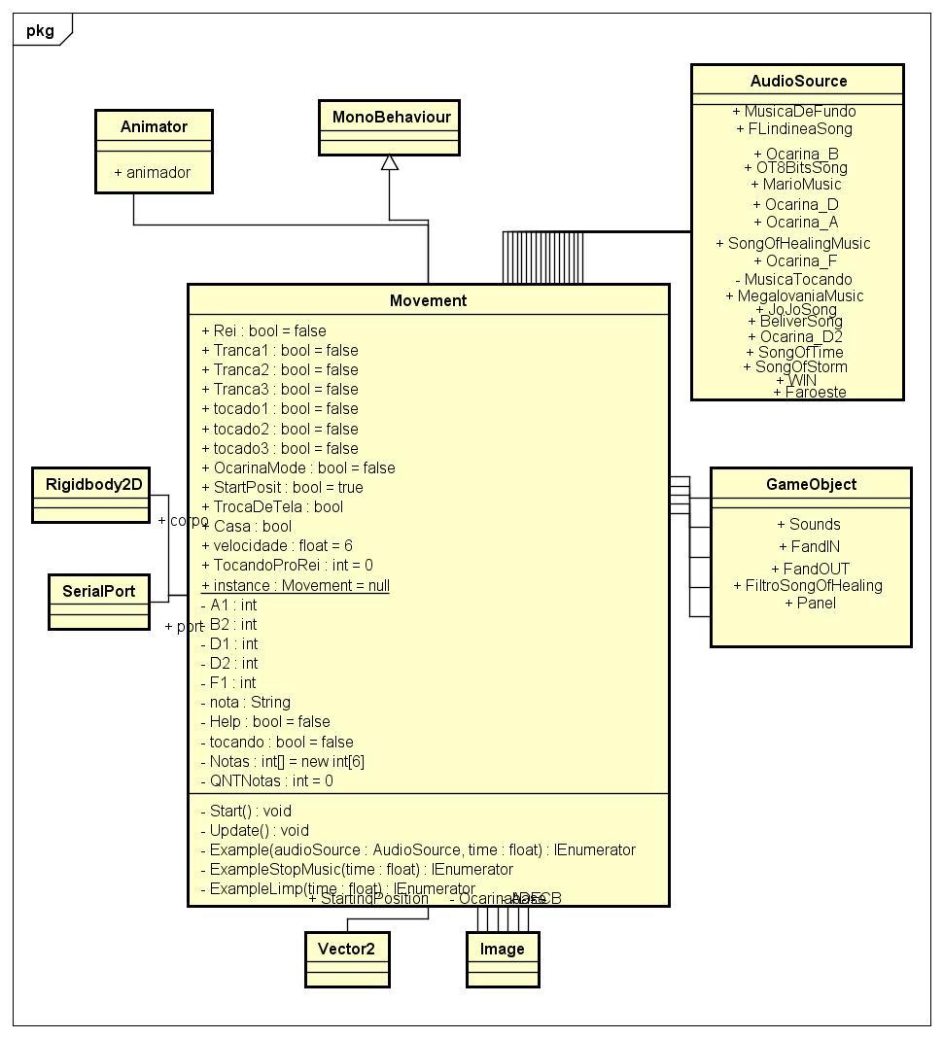Diagramas:

*Uma das principais classes, Movement*

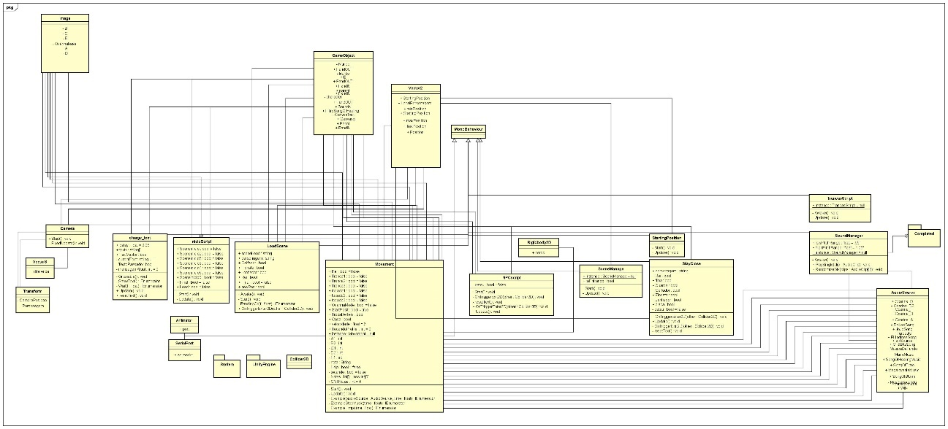

*Diagrama Geral do projeto.*

# Arduíno:

